# 裕溪口智慧停送电挂牌系统软件操作手册

1. 停送电作业申请，用户可以在平台里申请停电，填写停电设备，计划停电开始时间，计划停电结束时间，作业内容，选取审核人(当前登陆用户部门分管副职及以上人员)后点击立即提交即可发出申请。

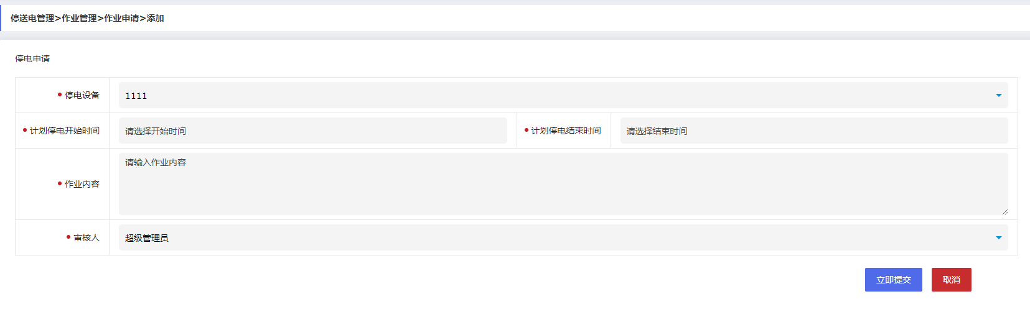

我的作业申请，用户可看到自己申请的所有作业

历史申请记录，用户可看到所有申请的作业

1. 我的审核，审核人可在我的审核页面看到申请人申请的停送电作业，点击审核可进入详情页进行审核

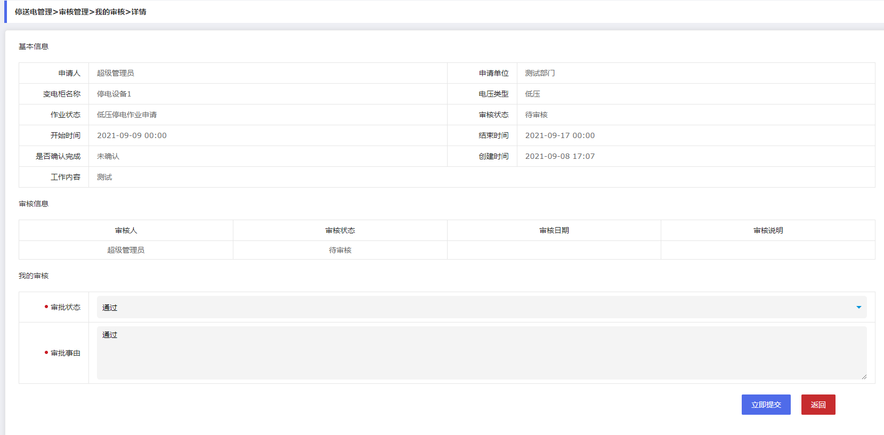

3.审核完成后，发布任务，电工收到任务消息通知，可以在任务管理里领取任务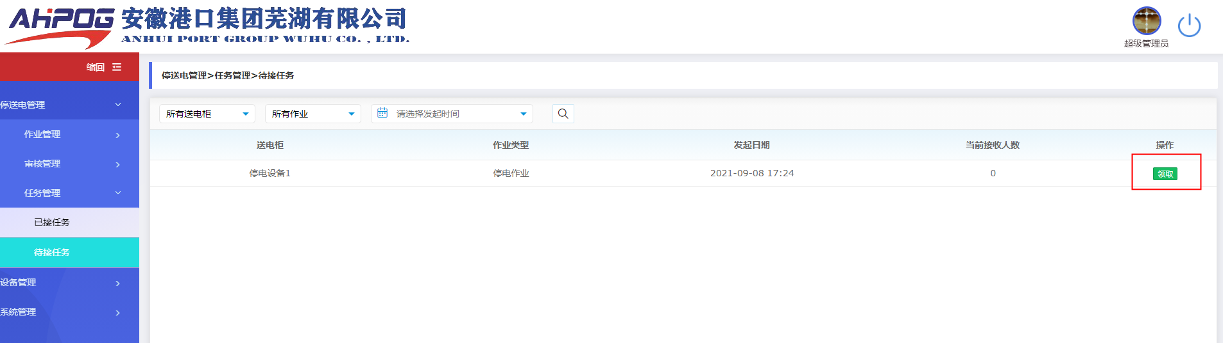

当满足两个人接收任务后，根据“停电申请单”内容进入对应变电所执行停电操作，停电完毕后，任务接取人可在已接任务中点击确认完成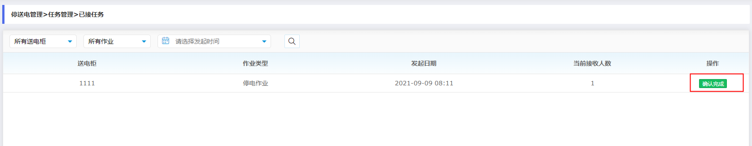

满足两人确认后，作业申请人收到低压停电任务完成的消息通知。可以我的作业申请中点击**挂停电牌。**同时申请通过后可在全部审核菜单中导出停电申请单。

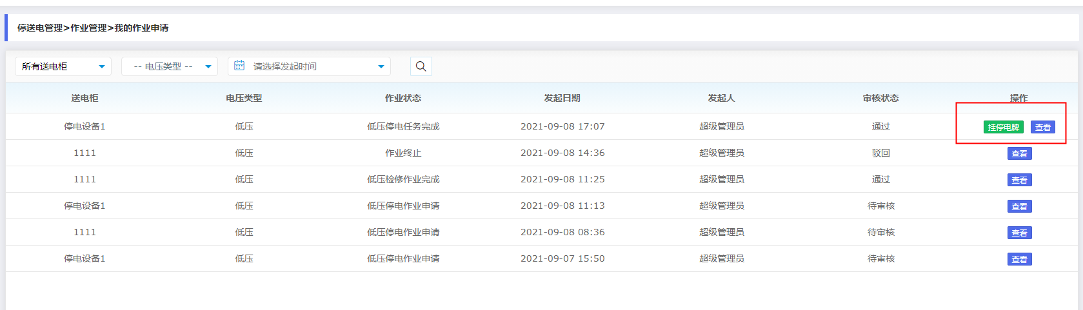

申请人作业完毕，人员撤离现场后，可在我的作业申请中点击**取停电牌**

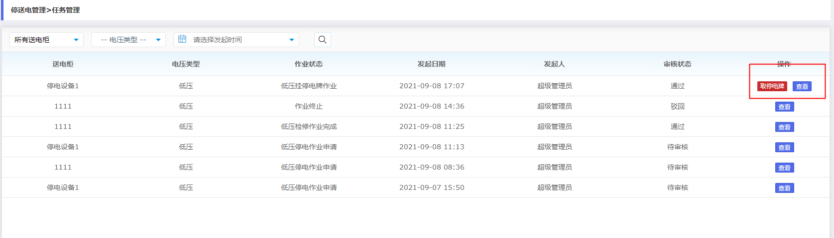

系统判断该设备是否有其他正在执行的作业和任务，若没有则申请送电，增加送电任务，发送给所有电工，电工可在任务管理领取送电任务，送电完毕后，任务接取人可在已接任务中点击确认完成，满足两人确认后，作业申请人收到低压送电任务完成的消息通知。此流程结束。

4.添加设备

用户可在设备管理中添加变电柜的信息，添加内容包括变电柜的名称，电压类型(高压，低压)，选择变电所

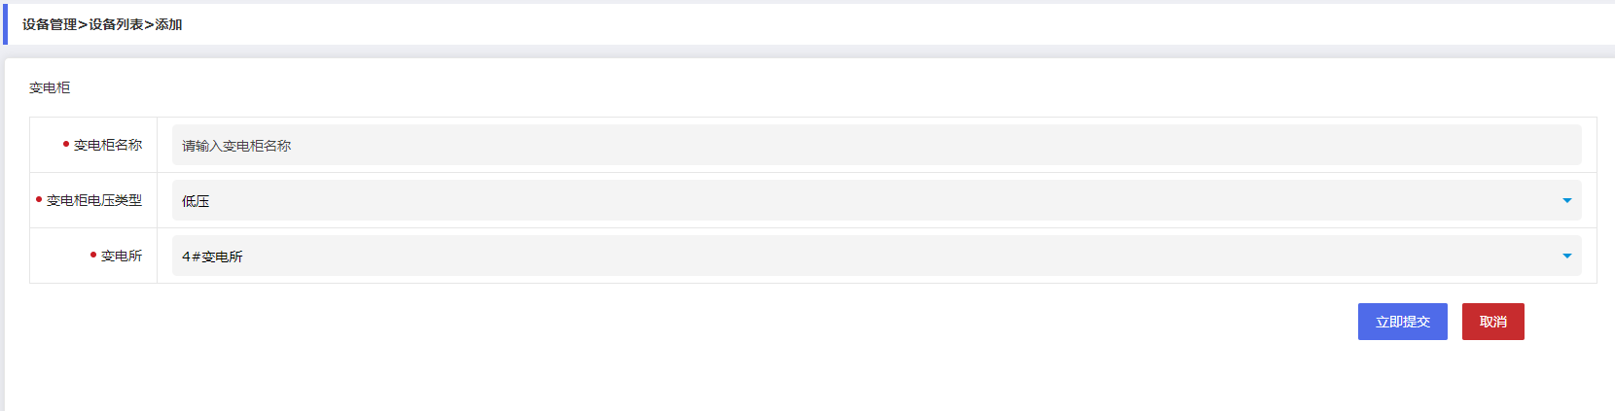

1. 添加用户

用户可在系统管理-用户管理中添加用户信息，添加的内容包括用户名，姓名，部门，手机

号和角色(电工,电工代班,部门副职,部门正职,分管领导,管理员)可多选。**用户添加后会自动同步至企业微信账号。**

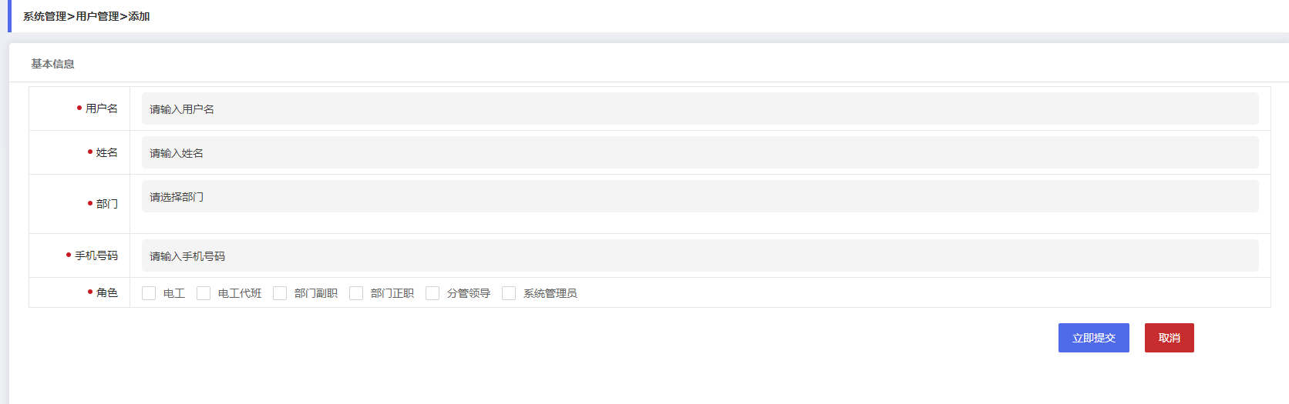

手机端操作流程

用户被添加后会依据填写的**手机号**自动生成对应的企业微信号。

用户可以通过下载企业微信或微信关注企业号来绑定身份执行手机端操作。

管理员可登陆企业微信后台获取最新的微信关注二维码。

1. 微信授权：点击菜单进入手机端，静待微信授权后进入首页
2. 停送电申请：在首页的停电申请页面，点击下方的 “+” 按钮进入，停电申请页面。填写完成后点击提交，完成停电申请。

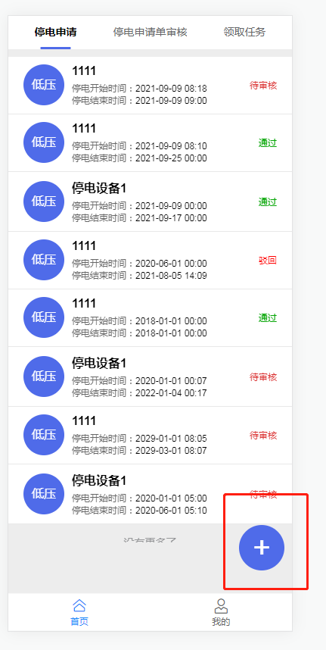 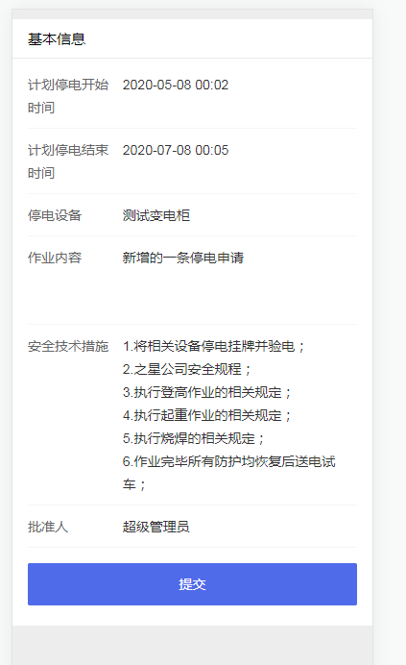

1. 审核人审核： 审核人，在停电申请单审核列表中，会出现刚刚提交的申请单。点击进入申请单审核页面，进行批准和驳回的审批操作，驳回需要填写驳回原因。

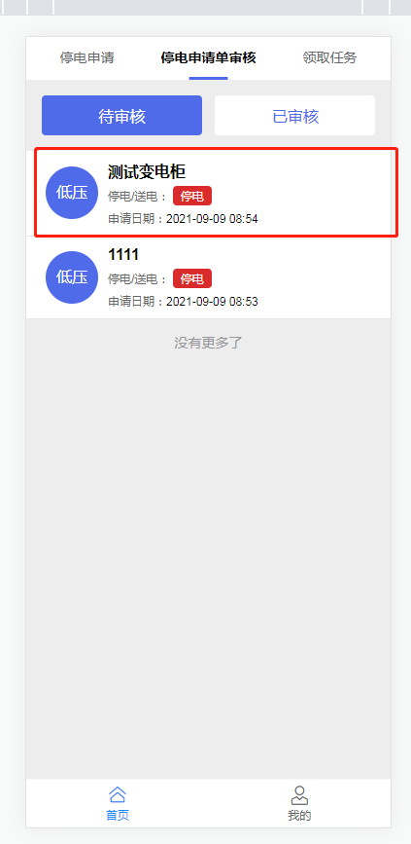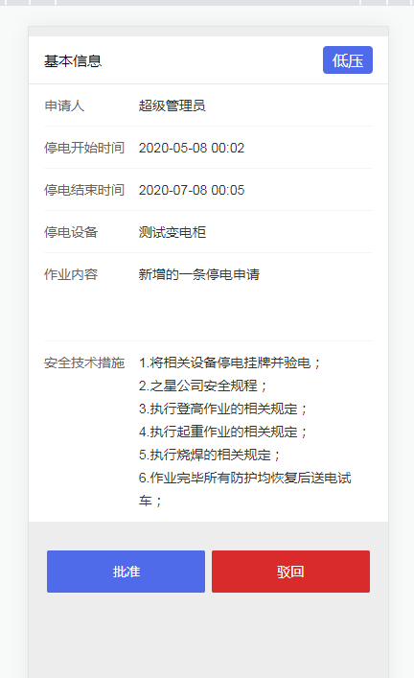

1. 领取/完成任务：停电申请单审核批准后，在领取任务列表，会出现刚刚审核通过的数据，电工点击“领取任务”按钮领取任务，当满足两个人接收任务后，根据“停电申请单”内容进入对应变电所执行停电操作，停电完毕后，任务接取人可在已接任务中点击“完成任务”，满足两人确认完成任务后，作业申请人收到低压停电任务完成的消息通知。

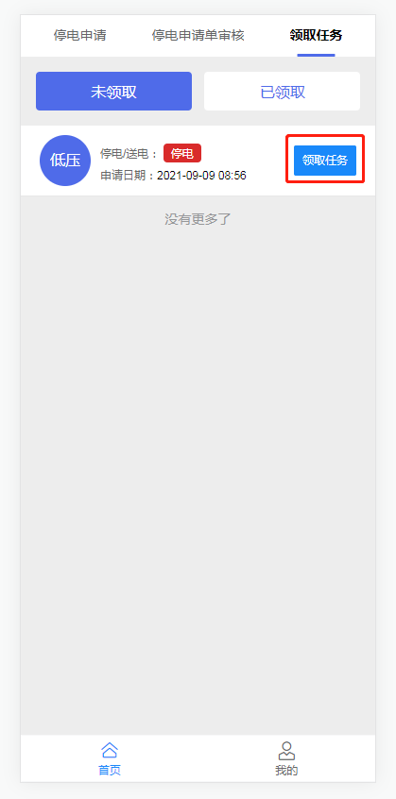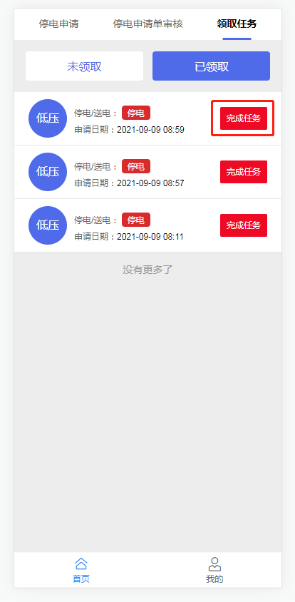

5.摘牌/挂牌：作业申请人收到低压停电任务完成的消息通知后，该条记录会在停电申请页面出现，点击该条进入，点击“挂牌”进行摘牌操作。申请人作业完毕，人员撤离现场后，可在我的作业申请中点击“摘牌”，完成系列流程。

